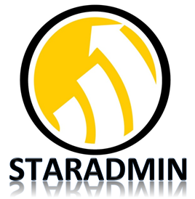 | PROYECTO: STARADMIN
Fecha Emisión: 14/09/17 | Elaborado por:  Keyla Cusi | Aprobado por:

Nombre del entregable: Planificación de proyectos Fecha: 18/09/17
Cliente: Manuel Enrique Saenz Tarazona
Proyecto/Tarea: Staradmin

Conforme al acuerdo con “El proveedor” y en cumplimiento de los requerimientos detallados en dicho acuerdo, incluyendo cualquier modificación o enmienda al acuerdo “El proveedor” presenta el siguiente entregable:

Descripción del entregables:
Se presentas dos actas de reunión internas, el cronograma de proyecto, un informe de avance de proyecto, un plan de proyecto, un archivo de presentación y un registro de riesgo

Anexos:

Ubicación: Repositorio Github en el siguiente enlace: https://github.com/sofiaqsy/documentationStaradmin

Este documento constituye el reconocimiento por parte de El Banco de la aceptación y entrega o rechazo del entregable que describe arriba.
El Banco se reserva el derecho de solicitar los cambios necesarios a este entregable que solucionen posibles fallas encontradas al momento de integrar todo el producto desarrollado.

Aceptado: __________________________ Rechazado: __________________________

Nota: Es responsabilidad de El Banco, mantener el respaldo adecuado y copias de todos los entregables.

Hago entrega de los entregables aquí descritos:  Nombre: _______________________________  Cargo: _________________________________  Fecha: _________________________________ | Aprobación de El Banco:  Nombre: _______________________________  Cargo: _________________________________  Fecha: _________________________________
De ser rechazado,

Fecha rechazo: ________________

Razón: _________________________________________________________________________
_______________________________________________________________________________
_______________________________________________________________________________

Acción Correctiva: ________________________________________________________________
_______________________________________________________________________________
_______________________________________________________________________________

